CUADROS Y FIGURAS
Cuadro 1. Caracterización de las fincas agroecológicas incluidas en el estudio y nivel de resiliencia
ID | Cantón | Producto principal | Biotemp.  (°C) | Precip.  (mm) | Altitud  (m.s.n.m) | Zona de Vida | Resiliencia  (Escala 0-30)
1 | San Ramón | Raíces y frutas | 24-30 | 4000-8000 | 320 | bmh-T12 | 16,59
2 | Zarcero | Hortalizas | 12-18 | 2000-4000 | 1760 | bmh-MB | 16,22
3 | Zarcero | Café y hortalizas | 12-18 | 1000-2000 | 1712 | bh-MB | 16,35
4 | Zarcero | Fresas | 12-18 | 2000-4000 | 2100 | bmh-MB | 14,08
5 | Zarcero | Hortalizas | 12-18 | 2000-4000 | 1942 | bmh-MB | 16,79
6 | Pacayas | Hortalizas | 12-18 | 2000-4000 | 2010 | bmh-MB | 13,45
7 | Cartago | Hortalizas | 12-18 | 1000-2000 | 1750 | bh-MB | 15,49
8 | Cartago | Hortalizas | 18-24 | 1000-2000 | 1150 | bh-P | 15,70
9 | Moravia | Lácteos | 12-18 | 2000-4000 | 1400 | bmh-MB | 15,61
10 | Coronado | Hortalizas | 12-18 | 2000-4000 | 1472 | bmh-MB | 16,36
11 | Heredia | Hortalizas | 18-24 | 2000-4000 | 1508 | bmh-P | 14,50
12 | Heredia | Hortalizas | 18-24 | 2000-4000 | 1414 | bmh-P | 15,46
13 | Cartago | Hortalizas | 12-18 | 1000-2000 | 2000 | bh-MB | 15,85
14 | Tarrazú | Café | 18-24 | 2000-4000 | 1500 | bmh-P | 14,64
15 | La Unión | Hortalizas | 18-24 | 2000-4000 | 1400 | bmh-P | 13,79
16 | Moravia | Hortalizas | 18-24 | 2000-4000 | 1394 | bmh-P | 13,20

* bh-MB = Bosque húmedo montano bajo; bmh-MB = Bosque muy húmedo montano bajo; bh-P = Bosque húmedo premontano; bmh-P = Bosque muy húmedo premontano; bmh-T12 = Bosque muy húmedo tropical transición a montano.

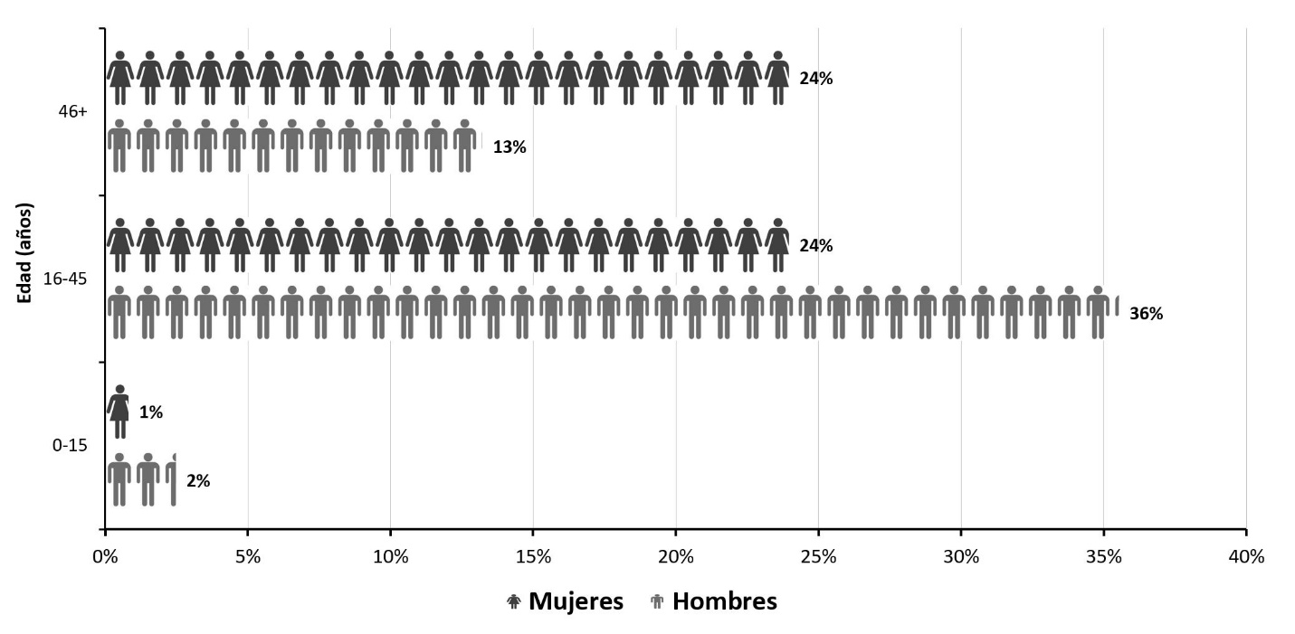
Figura 1. Composición del hogar de los productores entrevistados por género y edad

Cuadro 2. Criterios de comparación entre los sistemas productivos evaluados y los indicadores nacionales del sector agropecuario
Criterios de comparación | Datos a nivel nacional* | Datos recopilados en el estudio
Total fincas | 93 017 | 16
Extensión promedio (ha/finca) | 25,9 | 6,6
Tenencia simple de la tierra (%) | 91,4 | 100
Mujeres productoras (%) | 15,6 | 25
Fincas orgánicas (%) | 1,6 | 87,5
* Elaborado con base en VI Censo Agropecuario Nacional (INEC 2015).

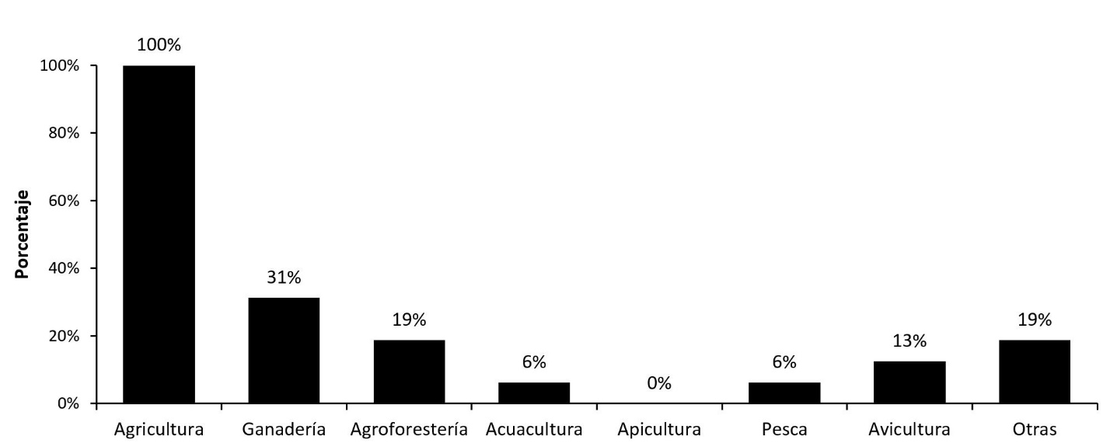
Figura 2. Actividades productivas llevadas a cabo en las fincas agroecológicas evaluadas

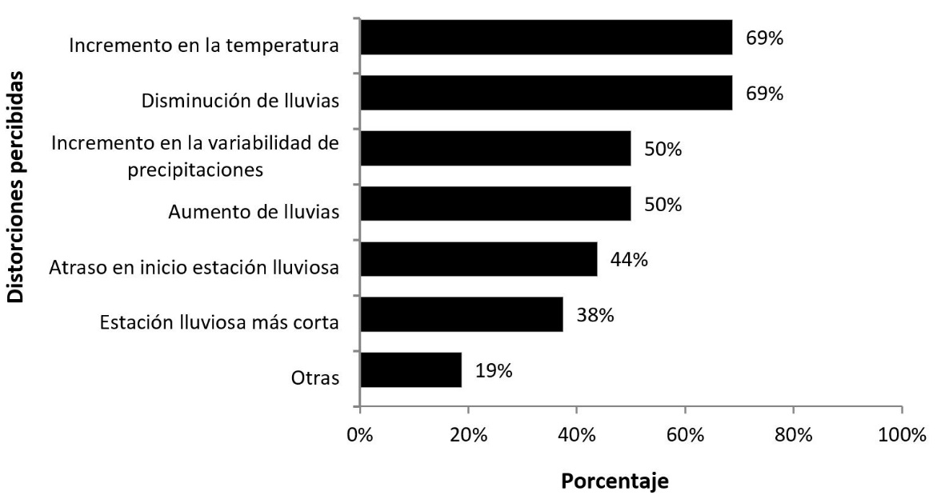

Figura 3. Principales distorsiones climáticas percibidas por los productores durante los últimos cinco años

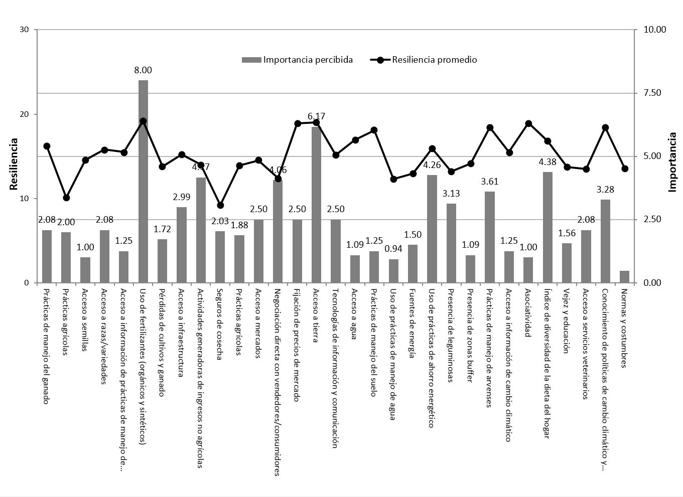
Figura 4. Evaluación del nivel medio de resiliencia e importancia percibida por los productores para los indicadores contemplados en la herramienta SHARP

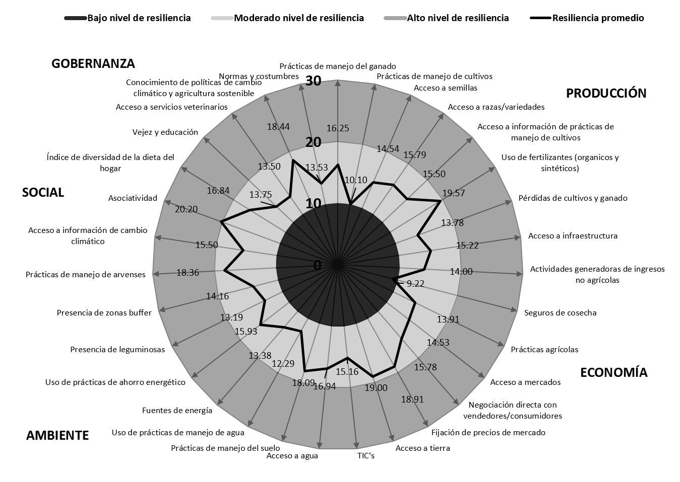
Figura 5. Nivel medio de resiliencia de las 16 fincas agroecológicas evaluadas utilizando la herramienta SHARP

